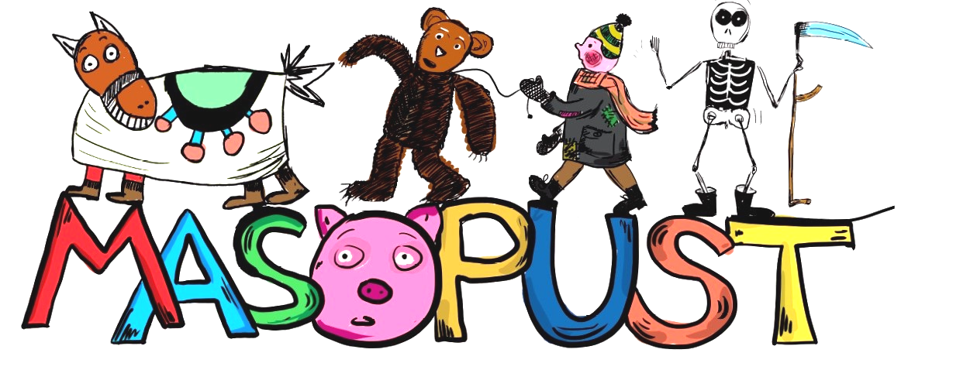
V TUTO DOBU BUDEME DĚTI SEZNAMOVAT S LIDOVÝMI TRADICEMI V OBDOBÍ MASOPUSTU.
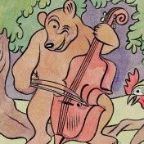
BUDEME PROŽÍVAT RADOST A VESELÍ, BUDEME POZNÁVAT HUMOR A VTIP V TVOŘIVOSTI, BUDEME PROCVIČOVAT PAMĚŤ PŘI OSVOJOVÁNÍ SI KRÁTKÝCH VERŠŮ A PÍSNÍ. POCITY RADOSTI A VESELÍ DĚTI VYJÁDŘÍ I PŘI VLASTNÍ TVORBĚ MASOPUSTNÍCH KLOUBOUČKŮ A PŘI MASOPUSTNÍM TANCI V PRŮVODU.

- KOMUNITNÍ KRUH - CO JE MASO-PUST, CO SLOVO ZNAMENÁ, CHARAKTERISTIKA, PŮVOD A PRŮBĚH ZABIJAČKY, JAK VYPADAJÍ TRADIČNÍ MASOPUSTNÍ MASKY – MEDVĚD, KOBYLA, BRŮNA, BÁBA, NEVĚSTA, KOMINÍK, SMRTKA
Podíváme se na záznam masopustního průvodu
(Youtube)

- PROMÍTNEME SI :
- PŘÍBĚH ZE SERIÁLU CHALOUPKA NA VRŠKU „JAK TO BYLO O MASOPUSTU“
- MASOPUSTNÍ PRŮVOD

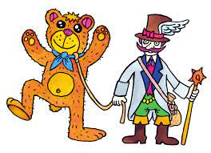

- PH – MASOPUST
DĚTI JSOU ROZMÍSTĚNY VOLNĚ V PROSTORU HERNY NA SLOVO „MASO!“ SE ZAČNOU POHYBOVAT, TANCOVAT A RADOVAT NA ZAVOLÁNÍ „PUST!“ SE ZASTAVÍ A NEHÝBAJÍ SE (měníme postoje – lehnout na záda/břicho, sednout do dřepu/na paty…)

- SLUCHOVÁ HRA „KDE CINKÁ PODKOVIČKA?“
VYBEREME JEDNO DÍTĚ JAKO KONÍKA A JEDNOHO HADAČE, KTERÉMU ZAVÁŽEME OČI. DÍTĚ/KONÍK CINKÁ NA ČINELY A HADAČ HLEDÁ, KDE SE NACHÁZÍ. VŠECHNY DĚTI SE POSTUPNĚ VYSTŘÍDAJÍ.
TRÉNUJEME ORIENTACI V PROSTORU A SLUCHOVÉ VNÍMÁNÍ.



- ČTEME, ŘÍKÁME a PLNÍME ÚKOLY (pracovní listy)
DĚTSKÁ MASOPUSTNÍ ŘÍKADLA, HÁDANKY, ROZPOČITADLA, GRAFOMOTORIKA…


- NAUČÍME A PŘIPOMENEME SI PÍSNĚ:
- MASOPUST DRŽÍME, NIC SE NEVADÍME - DODRŽUJEME RYTMUS A SPRÁVNOU INTONACI
- NEPUDU DOMU, NEPUDU DOMU
- ZOPAKUJEME SI LIDOVÉ PÍSNĚ - HOLKA MODROOKÁ, TRAVIČKA ZELENÁ, ŠLA NANYNKA DO ZELÍ, JÁ MÁM KONĚ, VRANÝ KONĚ
- SEZNÁMENÍ SE S VOZEMBOUCHEM – jak se na něj hraje? Ozdobíme si ho.

- VYROBÍME SI MASOPUSTNÍ KLOBOUČEK –
VYUŽITÍ FANTAZIE - OZDOBENÍ, PROCVIČOVÁNÍ PRACOVNÍCH DOVEDNOSTÍ – STŘÍHÁNÍ, LEPENÍ - UMOŽNIT DĚTEM SPLNĚNÍ VLASTNÍHO VÝTVARNÉHO POJETÍ

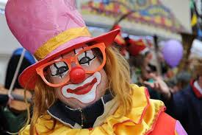

- VYZDOBÍME SI NÁSTĚNKU – ŠAŠEK
(využití papírového talířku, dokreslení, lepení)

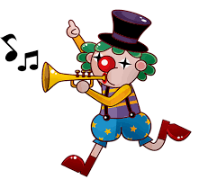

- MODELOVÁNÍ Z MODELÍNY – DĚTI SI DLE SVÉ FANTAZIE VYMODELUJÍ JITRNICI, JELÍTKO, MASOPUSTNÍ KOLÁČ


VE ČTVRTEK 16.2.
UPEČEME S BLANKOU MASOPUSTNÍ KOLÁČE!!!
PRÁCE DĚTÍ S TĚSTEM A NÁPLNĚMI
(KAŽDÉ DÍTĚ SI ROZVÁLÍ A NAPLNÍ SVŮJ KOLÁČ)

MŇAM, MŇAM… ☺

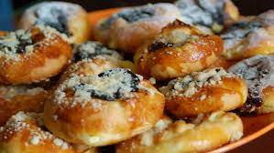

V PÁTEK 17.2 DOPOLEDNE
MASOPUSTNÍ PRŮVOD SUCHDOLEM
SE SOVIČKAMI A S HARMONIKÁŘEM

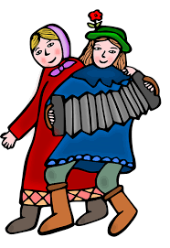

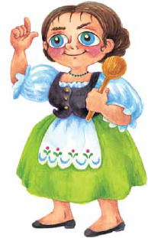
MASOPUSTNÍ PÍSEŇ
NEPUDU DOMU, NEPUDU DOMU,
BYL BYCH DOMA BIT!
MÁBA NA MĚ HUDLE,
ŽE JSEM JÍ SNĚD NUDLE.
NEPUDU DOMU, NEPUDU DOMU,
BYL BYCH DOMA BIT!

NEPUDU DOMU, NEPUDU DOMU,
BYL BYCH DOMA BIT!
BÁBA NA MĚ STRAŠÍ,
ŽE JSEM JÍ SNĚD KAŠI.
NEPUDU DOMU, NEPUDU DOMU,
BYL BYCH DOMA BIT!
( Z ČECH, NÁPĚV PÍSNĚ JÁ MÁM KONĚ, VRANÉ KONĚ)

MEDVĚDÍ HONIČKA
CO MÁŠ KOŽICH NA PATY,
RYCHLE, RYCHLE UTÍKEJ,
VŠECHNY SI NÁS POCHYTEJ!
JEDNA, DVA, TŘI, ČTYŘI, PĚT,
UŽ NÁS ZAČNI HONIT! TEĎ!

